‏‏‏‏‏
מתווה לטיול חד יומי בתקופת הקורונה
הנחיות משרד החינוך

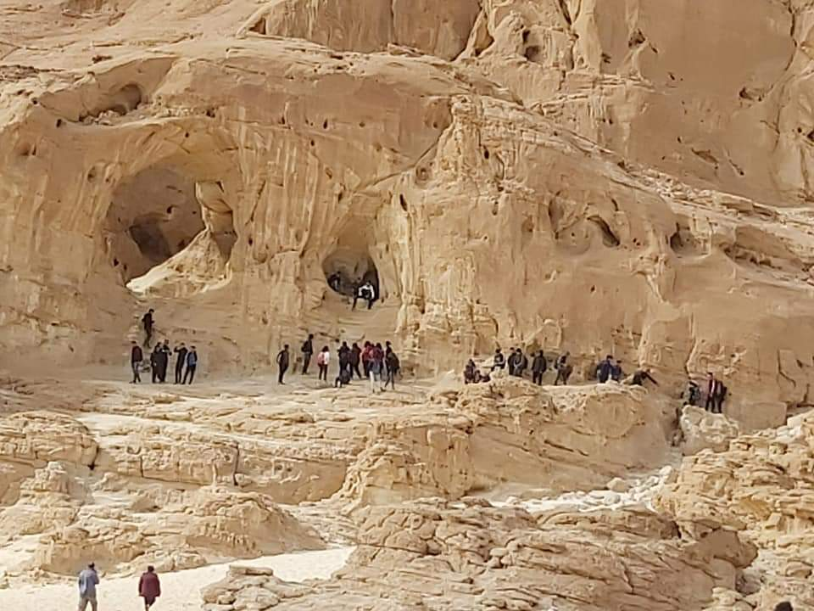

ירושלים, ‏יג' כסלו תשפ"א
‏29 נובמבר 2020

מתווה לטיול חד יומי בתקופת הקורונה

תוכן עיניינים

כללי 3
קווים מנחים לביצוע הטיול 3
הערכות טרום יציאה לטיול 4
הסעות בטיול 5
דגשים לשטח הפתוח 5
עטיית מסיכה 6
הגיינה 6
ארוחה 6
סדר פעולות בהיוודע על חולה מאומת בטיול 6
סיום ושחרור 7
נספח א - הצהרת בריאות לתלמיד 8
נספח ב - הצהרת בריאות לעובד במוסד החינוכי/בגיר מעל 16 9

*מתווה הטיולים נכתב לצורך הנוחות בלבד בלשון זכר, יחד עם זאת הוא מתייחס לכלל המטיילים והמטיילות.

כללי
- במסגרת תקנות סמכויות מיוחדות להתמודדות עם נגיף הקורונה החדש (הוראת שעה) (הגבלות על מוסדות חינוך) (תיקון מס' 9), שנכנסו לתוקפן ביום 6 בנובמבר 2020, ניתנת האפשרות לקיים טיולים חד יומיים בהתאם להנחיות שיפורטו במסמך זה.
- ככלל, מהלך הטיול יתנהל ע"פ אורחות חיים בית הספר החל משלב ההתארגנות במהלכו ועד לסיומו וכן בכפוף:
- "חוזר מנכ"ל טיולים"- הוראת קבע מס' 0208 "טיולים ופעילויות-בית-ספריות במערכת החינוך – היבטים פדגוגיים, ארגוניים, בטיחותיים וביטחוניים". (קישור)
- "חוזר מנכ"ל טיולים"- הוראת קבע מס' 0218 "טיולים ופעילויות-בית-ספריות במערכת החינוך– הבטחת הבטיחות בפעילויות המתקיימות מחוץ למוסד החינוכי: סיורים, פעילויות שדה ושטח ופעילויות מים". (קישור)
- בפעילות חוץ בית ספרית/טיול המחייב תיאום בטחוני, בהתאם לאישור הבטחוני הניתן ע"י הלשכה לתיאום טיולים.
- בפעילות חוץ בית ספרית/טיול שאינו מחייב תיאום בטחוני, בהתאם לעדכון והנחיות קב"ט מוס"ח.

קווים מנחים לביצוע הטיול
- מוסד חינוכי שפעילותו מותרת בתקנות יכול לקיים טיול חד יומי (ללא לינה) , בכפוף למתווה הרלוונטי לעניין
קבוצות קבועות ונפרדות , הצהרת בריאות, הקפדה על הנחיות הבריאות בהסעות תלמידים וכו'.
- להלן המסגרות הרשאיות לקיים טיולים חד יומים ע"פ המתווה הזה:
- כיתות א' – ו, י'- י''ב - ע"פ הקבוצה הקבועה במתווה הרלוונטי, (כיתות א'+ב' כיתות מלאות).
- כיתות ז' - ט' - לשכבות המותרות ללמוד באופן פיזי במוסד החינוכי שאושרו ע"י המחוז.
- חינוך מיוחד – הקבוצה הקבועה בשגרה.
- נוער בסיכון – הקבוצה הקבועה בשגרה.
- פנימיות ב"מסלול פתוח" – הקבוצה הקבועה של עד 18 תלמידים בפנימייה, בהפרדה מוחלטת אחת מהשנייה (ללא מגבלות על כניסה ויציאה מהפנימייה).
- בעלי התפקידים הנדרשים לטיול ע"פ חוזר מנכ''ל יהיו מתוך הסגל החינוכי הקבוע של אותה הקבוצה הקבועה ובנוסף המלווים עפ"י הנדרש בחוזר מנכ"ל טיולים ובאישור הביטחוני: מדריך טיולים ע''פ תו תקן משרד החינוך, מאבטח ע"פ הוראות הביטחון, מלווה רפואי, סייע/ת או מלווה לתלמיד עם מוגבלות ע"פ חוק חינוך מיוחד.
- טיול חד יומי בשטח הפתוח בלבד, וככל הניתן ללא הגעה לאתרים המתאפיינים בריבוי מבקרים או צפיפות.
- ככלל, הטיול יתנהל בקבוצות הקבועות עם אנשי צוות קבועים לפי המתווה הרלוונטי לאותה שכבה בלא תחלופה של אנשי הצוות או של ילדים בין הקבוצות בזמן הטיול.
- הסעות יתבצעו ע"פ נוהל הסעות תלמידים כמפורט בהמשך.
- "מרחק בין הקבוצות" - המרחק המינימאלי שיש לשמור בין קבוצה לקבוצה במהלך הטיול (100 מטרים לפחות).
- בזמן ביצוע פעילות המחייבת קרבה, כגון במהלך תנועה רגלית בשביל צר ובנקדות מעבר המהוות "צוואר בקבוק" או טיפול רפואי, אין חובה לשמור על מרחק של 2 מטרים בין אדם לאדם, ובלבד ששטח המקום מאפשר שמירת מרחק של 2 מטרים לפחות בין אדם לאדם.
- "אזורים מוגבלים" –במקומות אשר יוכרזו כ"אזור מוגבל" או כאזור בו הוגבלה פעילות מוסדות חינוך , לא יוכלו להתקיים טיולים ופעילויות חוץ ולא יוכלו לצאת ממנו טיולים ופעילויות חוץ.
- דגשים להנחיות הבריאות
- לתדרך ולהנחות את משתתפי הטיול, התלמידים וצוות המורים, בכללי הבריאות ולפקח על כך שהם מיושמים מהמועד שבו מתכנסים ונערכים ליציאה לטיול, במהלך הטיול ועד לסיומו.
- הצהרת בריאות-קורונה -הקפדה על קבלת הצהרה חתומה או מקוונת מההורים לתלמידים כמפורט בנספח.
- הצהרת בריאות-קורונה מקוונת
  - הורים לילדי בית ספר יכולים לחתום על הצהרת בריאות יומית דיגיטלית במערכת הניהול של בית הספר (וובטופ, משוב וכדומה).
  - הצהרת בריאות בטופס מקוון תהיה זמינה עבור ההורים בפורטל הורים - הצהרה מקוונת, צוות ביה''ס יכול לראות, לאחר הזדהות בפורטל מוסדות, את רשימת התלמידים שהוריהם חתמו על הצהרה באותו היום ב'פורטל מוסדות'.
- במידה ואחד התנאים בהצהרת הבריאות אינם מתקיימים לא יורשה התלמיד/איש הצוות להצטרף לטיול.

הערכות טרום יציאה לטיול
- שיתוף ועדכון ההורים - מנהל המוסד החינוכי/ רכז הטיולים יעדכן וישתף את ההורים בתכנית והנחיות הבריאות לטיול.
- תדרוך התלמידים בתכנית הטיול תוך דגש על הנחיות הבריאות. במידת הצורך ההסברה תונגש באופן מותאם לתלמידים עם צרכים מיוחדים.
- ההיערכות לטיול תהיה ע"פ הקווים המנחים שלעיל וכללי הבריאות כפי שיפורט בהמשך.
- אחראי הטיול או מי מטעמו יכין רשימות הכוללות את כל המשתתפים בפעילות שיפעלו בקבוצות הקבועות בהם לומדים התלמידים במוסד החינוכי שלא תתחלפנה בינהן במהלך הפעילות, אין לאפשר מעבר תלמידים/אנשי צוות חינוכי /מלווים חיצוניים בין קבוצות.
- כל תלמיד יגיע לפעילות כשהוא מצוייד במסיכה, בציוד הגיינה אישי (נייר טואלט, מגבונים, מסכות, ואלכוג'ל וכד'), בקבוקי מים אישיים וכלי אוכל אישיים. לכל משך הפעילות.
- אחראי הטיול ידאג לציוד הגיינה עבור כל הקבוצה – סבון נוזלי לשירותים, מגבונים לחים ואלקוג'ל וידאג למלאי נוסף למקרה הצורך.

הסעות בטיול
- ככלל הסעות התלמידים והחניכים בטיול יתקיימו על פי נוהל הסעות משרד החינוך בתקופת הקורונה המאושר (קישור) תוך הקפדה על הכללים הבאים:
- הנוסעים ישבו בצמדים קבועים, במקומות קבועים, זה ליד זה, ככל האפשר;
- הקפדה על הצהרת בריאות לפני העלייה לרכב.
- כלל הנוסעים מכיתה א' ומעלה יעטו מסיכה למעט הפטורים עפ"י הנחיות משרד הבריאות.
- אין לשבת בשורת המושבים שמאחורי הנהג או לצדו של הנהג.
- הסעה באוטובוס – תתבצע הפרדה נוספת בין חלקו הקידמי לאחורי באמצעות השארת שתי שורות מושבים ריקות.
- בהסעה לא יוסעו למעלה משתי קבוצות קבועות.
- במידה ומוסעות באוטובוס שתי קבוצות קבועות, הקבוצות ישבו בחלקים נפרדים באוטובוס. וככל שניתן להשגיח על עליית וירידת התלמידים מהדלת האחורית, הקבוצה בחלק האחורי תעלה ותרד בדלת האחורית.
- הנוסעים יחטאו ידיים עם כניסתם לרכב ההסעה;
- ברכב שבו ניתן לפתוח חלונות, הנסיעה תהיה בחלונות פתוחים ככל האפשר;
- דגשים נוספים להסעה בטיול:
- בכל אוטובוס יהיו הפרטים הבאים: מדחום, אלקו ג'ל בכמות כוללת של 1 ליטר לפחות– חיטוי ידיים, 10 מסכות רזרביות.
- בכל יציאת הסעות לטיול יש לבצע דירוג של 30 דקות לפחות בין רכבי ההסעה על מנת למנוע התגודדות באתרי הטיול.
- במידה ונדרשת הסעה מונגשת, יש להיערך כנדרש ולתאם את רכב ההסעה בהתאם לצרכים.

דגשים לשטח הפתוח
- הפעילות המתקיימת בשטחים פתוחים תהיה תוך שמירה על כללי הבטיחות הנדרשים במרחב הפתוח.
- יש להקפיד על שמירת 100 מטר בין קבוצה לקבוצה, מרחק של 2 מטר, בין כל משתתף בתוך הקבוצה, במהלך כל הפעילות ולוודא שמירת ההנחיות והתקנות המחייבות. מדריך טיולים, מאבטח ומלווה רפואי ישמרו, ככל הניתן, על מרחק של לפחות חמישה מטרים מכל שאר המשתתפים בפעילות ויעטו מסיכה בכל עת
- שתיה ואכילה: אין להעביר בקבוקי שתיה ומזון בין התלמידים/המשתתפים בטיול.
- במידה ושתי קבוצות או יותר נפגשות באתר /מהלך המסלול, באחריות אחראי הטיול לוודא עצירת הקבוצה ושמירה על "מרחק בין הקבוצות".

עטיית מסיכה
- עטיית מסיכה הינה חובה החל מכיתה א' ומעלה בכל זמן הפעילות בטיול למעט אלו הפטורים ממסיכה
כמפורט בהוראות משרד הבריאות ובאורחות חיים בית הספר .
- במקרים של פעילות/מסלולי הליכה עם מאמץ גופני, וע"פ קביעת אחראי הטיול, ניתן להסיר את המסיכה לזמן קצר.

הגיינה
- שטיפת ידיים והגיינה אישית -שטיפת ידיים תהיה לעיתים קרובות ככל שניתן, לפני ואחרי הארוחה, אחרי השימוש בשירותים, ולפני הפעילות.
- שרותים הם מוקד להתגודדות ולכן יש לקבוע כללים ברורים ולהנחות את התלמידים והצוות להקפיד על שמירת מרחק גם באיזור השירותים.
- לכל קבוצה יחולקו שקיות לאיסוף אשפה לאחר הארוחה ונקיון החניון בתום הפעילות.

ארוחה
- התלמיד יגיע לטיול עם אוכל ושתייה באריזה אישית מהבית.
- אחראי הטיול, מדריך הטיול ומחנך הכיתה ידאגו לתכנן מבעוד מועד שהתלמידים יאכלו את ארוחותיהם בשטח פתוח תוך שמירת מרחק והפרדה בין התלמידים.

סדר פעולות בהיוודע על חולה מאומת בטיול
- עם קבלת הודעה על חולה מאומת תלמיד/איש צוות במהלך הטיול, אחראי הטיול יעדכן במיידי את מנהל המוסד החינוכי ואת חדר מצב טיולים.
- אחראי הטיול ירחיק, ככל הניתן, את החולה המאומת ויפעל על פי הנחיות מנהל המוסד החינוכי והמשל''ט.
- מנהל המוסד החינוכי יבצע את סדר הפעולות של גילוי חולה מאומת במוסד החינוכי ויפעל מול משל''ט קורונה משרד החינוך לאיתור חקירת מגעים בטלפון 03-6906666.
- אחראי הטיול יסייע למנהל והמשל''ט לאיתור המגעים במהלך הטיול ואף ישתתף בשיחת ועידה עם מנהל המוסד החינוכי ומשל''ט קורונה להשלמת חקירת המגעים במהלך הטיול.
- קבלת החלטה על המשך הפעלת הטיול תיקבע ע''י מנהל המוסד החינוכי בתיאום עם רפרנטית הבריאות המחוזי וחדר מצב טיולים.
- חדר מצב טיולים יעדכן את מנהל אגף טיולים במשרד החינוך באירוע במיידי.

סיום ושחרור
- שחרור התלמידים יבוצע באופן הדרגתי על מנת למנוע התגודדות.
- יש לשמור על כללי הריחוק וההגיינה גם בשלב השחרור.

מנהלים יקרים,
ההתמודדות עם מגיפת הקורונה מזמנת לנו אתגר בקיום פעילות חוץ, סיורים וטיולים במציאות משתנה להם נדרשת תשומת לב מיוחדת תוך מתן מענה לשלושת כללי הבטיחות החשובים בתקופה זו:
- הגיינה אישית
- ריחוק והימנעות ממגע פיזי.
- חבישת מסכה
אנו מאחלים לכם הצלחה רבה ובריאות שלמה לכם לצוותים ולתלמידים.

נספח א - הצהרת בריאות לתלמיד
קישור להצהרה בריאות : בערבית.
פורטל הורים - הצהרה מקוונת
הצהרת בריאות – הורה/אחראי על הקטין*

שם התלמיד/ה: ________________________________
מס' זהות: ________________________________
אני מצהיר כלהלן:
1. מדדתי חום לילדי/ילדתי בסמוך ליציאתו למוסד החינוכי ונמצא כי חום גופו/ה מתחת ל-38 מעלות צלזיוס.
2. ילדי/ילדתי לא משתעל/ת ואין לו/לה קשיים בנשימה, למעט שיעול או קושי בנשימה הנובע ממצב כרוני כגון אסטמה או אלרגיה. לעניין זה נזלת בלבד לא תיחשב תסמין.
3. למיטב ידיעתי אין לילדי שינוי בחוש הטעם או בחוש הריח.
4. למיטב ידיעתי ילדי/ילדתי לא היה/הייתה במגע הדוק עם חולה קורונה בשבועיים האחרונים.
5. למיטב ידיעתי לילדי/ילדתי לא היה חום גוף מעל 38 מעלות צלזיוס ב-48 השעות האחרונות.
6. ילדי/ילדתי לא היה/הייתה ב-14 הימים האחרונים במדינה שהחוזרים ממנה מחויבים בבידוד.

שם ההורה: ______________________
מס' זהות: ______________________
תאריך: ______________________

חתימה: ________________
*בכפוף תקנות סמכויות מיוחדות להתמודדות עם נגיף הקורונה החדש (הוראת שעה) (הגבלת פעילות של מוסדות ללימוד חובה), תש"ף-2020

נספח ב - הצהרת בריאות לעובד במוסד החינוכי/בגיר מעל 16
קישור להצהרת בריאות בשפה: בערבית.

הצהרת בריאות בגיר /תלמיד מעל גיל 16*

שם המצהיר/ה: ________________________________
מס' זהות: ________________________________

אני מצהיר כלהלן:
1. מדדתי חום בסמוך ליציאתי למוסד החינוכי ונמצא כי חום גופי מתחת ל-38 מעלות צלזיוס.
2. איני משתעל/ת ואין לי קשיים בנשימה, למעט שיעול או קושי בנשימה הנובע ממצב כרוני כגון אסטמה או אלרגיה. לעניין זה נזלת בלבד לא תיחשב תסמין.
3. אין לי שינוי בחוש הטעם או בחוש הריח.
4. למיטב ידיעתי לא הייתי במגע הדוק עם חולה קורונה בשבועיים האחרונים.
5. למיטב ידיעתי חום גופי לא עלה על 38 מעלות צלזיוס ב-48 השעות האחרונות.
6. לא הייתי ב-14 הימים האחרונים במדינה שהחוזרים ממנה מחויבים בבידוד.

תאריך: ______________________
חתימה: ______________________
*בכפוף תקנות סמכויות מיוחדות להתמודדות עם נגיף הקורונה החדש (הוראת שעה) (הגבלת פעילות של מוסדות ללימוד חובה), תש"ף-2020

